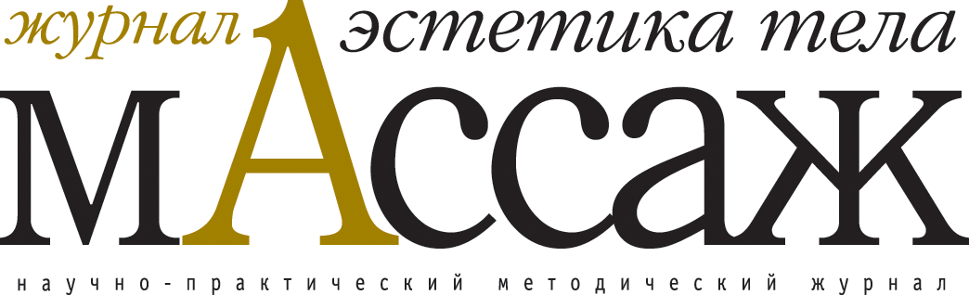

ПРИОБРЕСТИ И ПОДПИСАТЬСЯ НА ЖУРНАЛ «МАССАЖ. ЭСТЕТИКА ТЕЛА»
МОЖНО У НАШИХ ПАРТНЕРОВ

Город | Контактный телефон
Москва | (495) 257-72-21
Санкт-Петербург | (812) 967-45-77, (812) 231-92-14
Нижний Новгород | (8314)-16-81-58,59, (8312)-17-51-77  +7-903-041-86-94
Тула | +7-903-841-84-67
Ростов-на-Дону | +7-926-204-69-95
Омск | (3812) 24-53-75  +7-913-970-11-49
Липецк | +7-910-255-84-41
Воронеж | +7-906-676-71-52
Киров | (8332) 35-65-55, (8332) 35-21-35
Калининград | +7-911-451-95-55, +7-906-077-05-99
Краснодар | +7-918-130-77-10
Екатеринбург | +7-916-286-55-83
Самара | +7-917-115-44-14
Кемерово | +7-905-965-76-37
Киев | +7-10-380-44-254-49-69
Киев «Центр Капралова» | +7-093-651-36-45
Молдова | +7-10-37322-44-58-14

А ТАКЖЕ В РЕДАКЦИИ:
Телефон: (495) 540-29-83;
E-mail: media@con-med.ru

ИЛИ В ЛЮБОМ ПОЧТОВОМ ОТДЕЛЕНИИ: индекс по каталогу «Роспечать» 18225

